Mybatis

mybatis介绍
mybatis是一个持久层的框架，是和关系型数据库交互的。
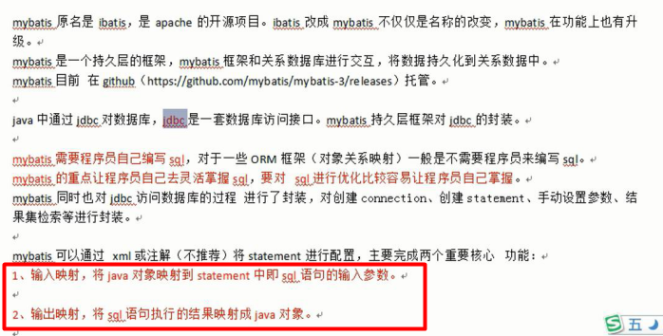
mybatis不是一个完全的ORM框架，因为需要我们自己编写sql

JDBC在开发中的问题
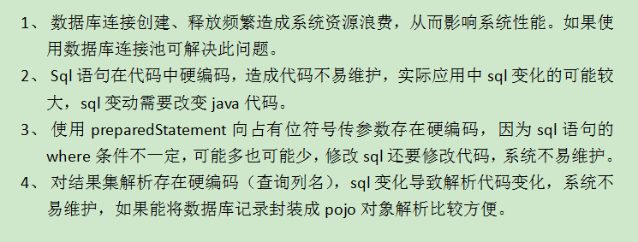

框架原理
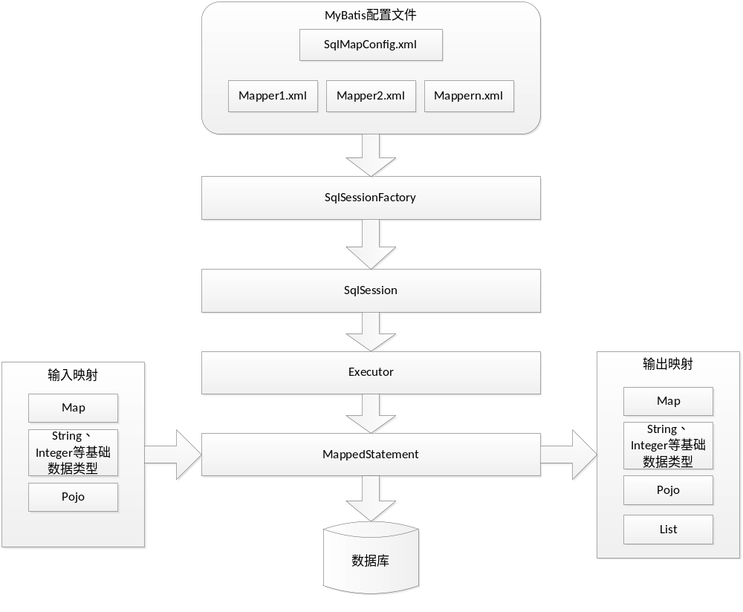

入门

环境搭建
导入jar，配置日志文件

配置
- SqlMapConfig.xml配置数据源等
- Mapper.xml配置sql语句等

添加用户
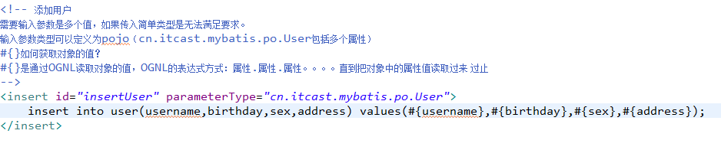

数据库自增的返回
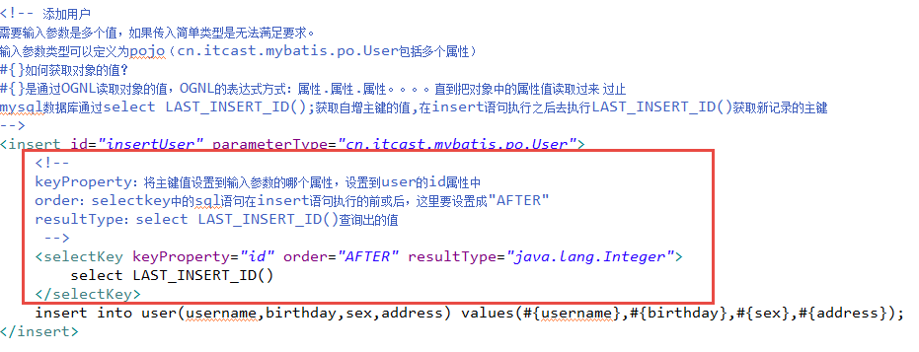

uuid
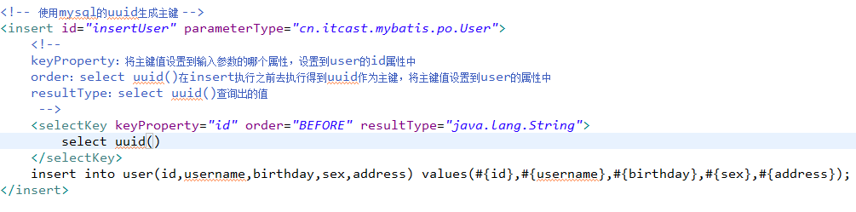

总结

#{}和${}
#{}：表示一个占位符，避免sql注入
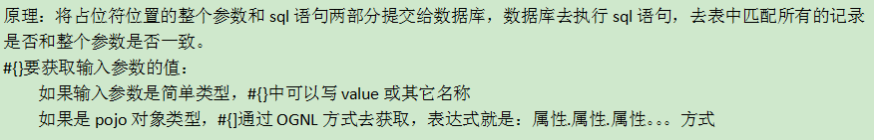
${}：表示sql拼接符
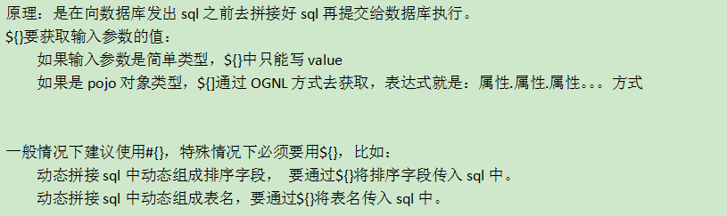
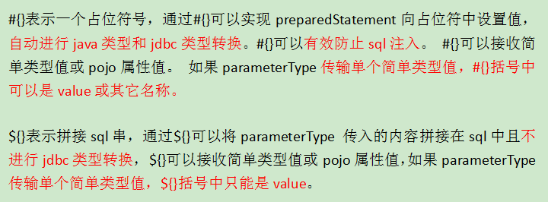

parameterType和resultType
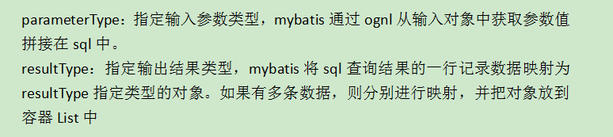

Mybatis开发Dao

传统方式
存在问题
代码重复 硬编码

mapper代理
规范
- mapper.xml
namespace：接口全路径
接口方法的名称需要和statement的id一致
parameterType：与接口方法输入参数类型一致
接口方法的返回值类型和statement中的resultType类型一致
- SqlMapConfig.xml引入mapper.xml
- 测试 不需要自己实现类

Mapper总结：
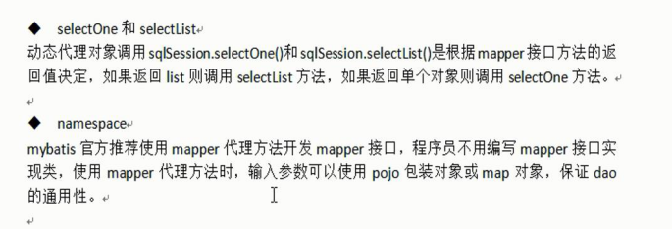

SqlMapConfig.xml
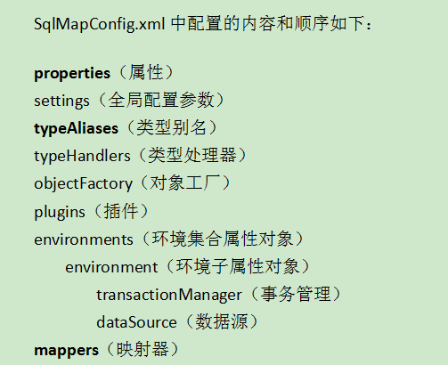
- properties可以用于连接数据库信息替换
- settings
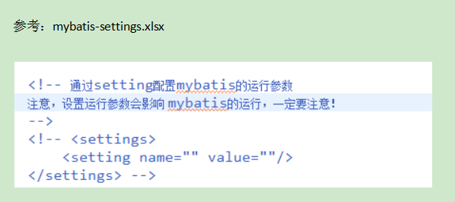
- typeAliases
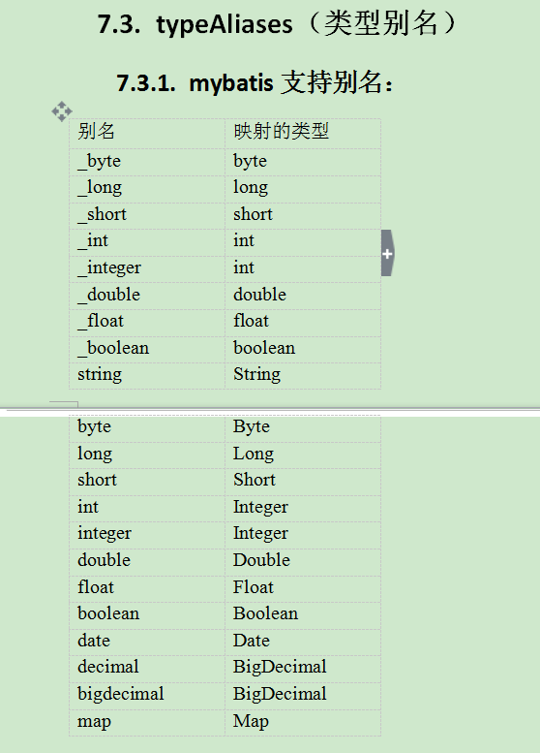

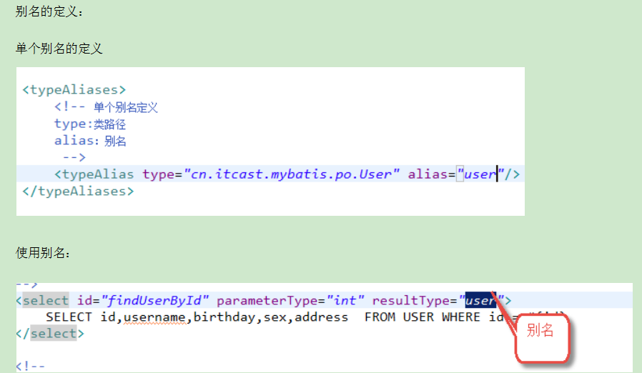
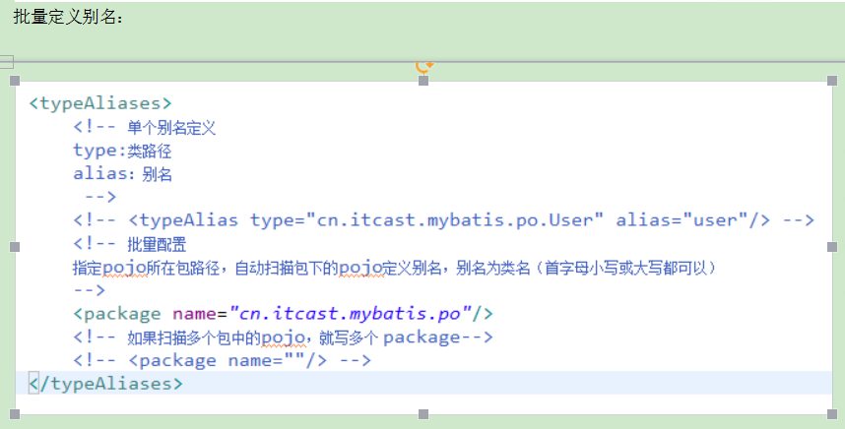
- mappers
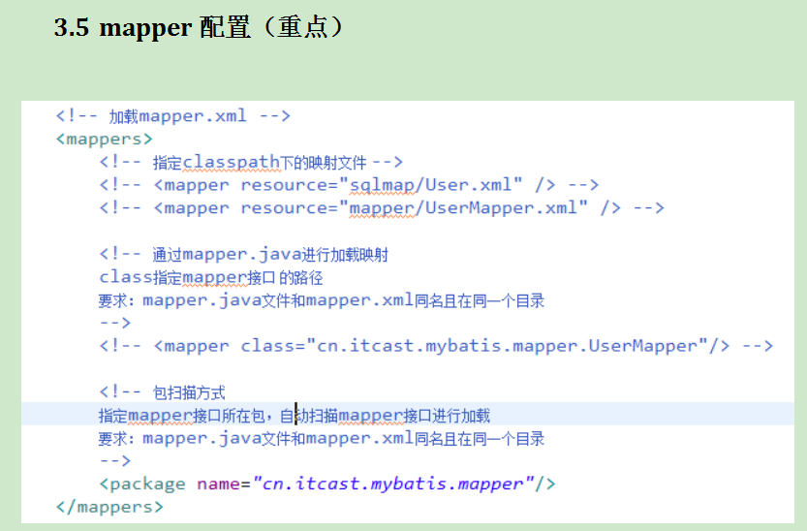

动态sql

什么是动态sql
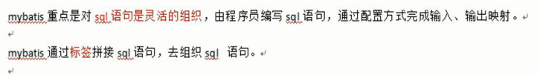

需求
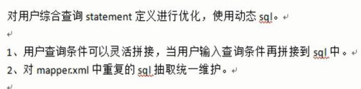

栗子
解决上面第一个问题
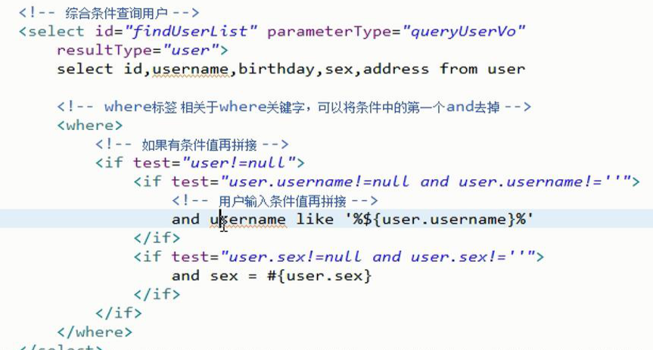

sql片段
解决第二个问题

关联查询
mybatis实现表与表之间的查询，将查询结果。。。

一对一
association
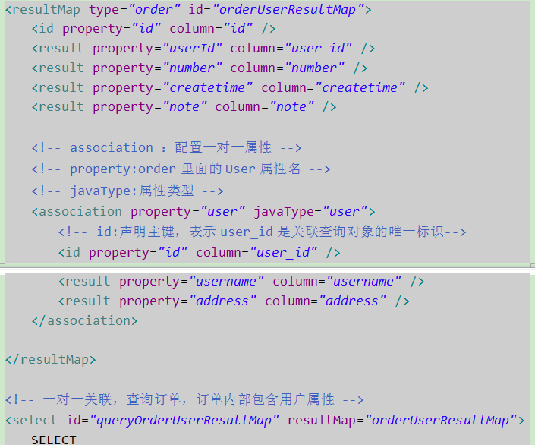

一对多
collection
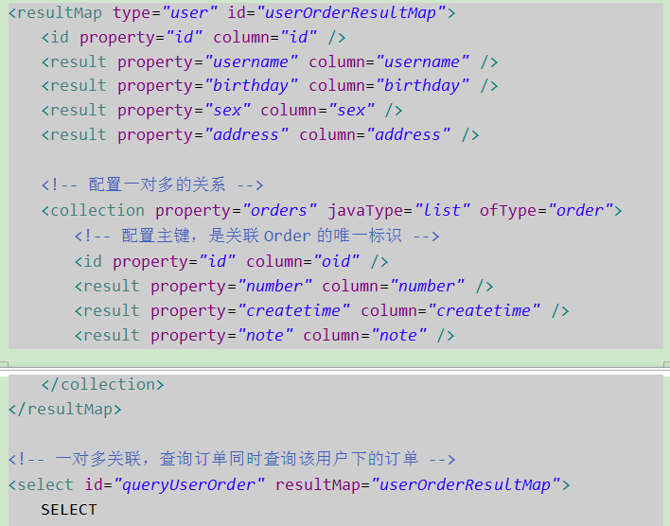

多对多
collection中套collection套association
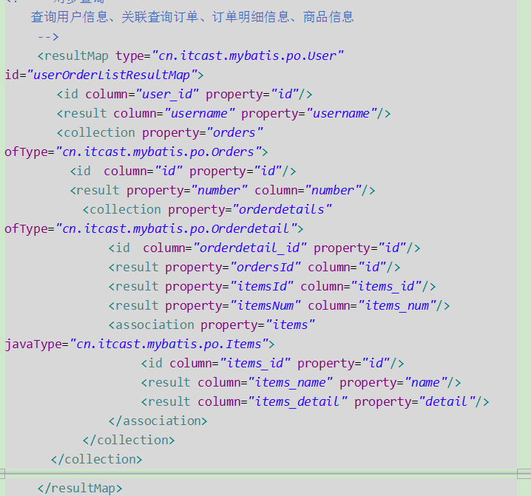

延迟加载
如果刚开始仅仅查询一些简单地数据能够满足需求时，尽量使用单表查询
当用户需要查询关联信息时，我们再关联查询关联信息，叫做延迟加载
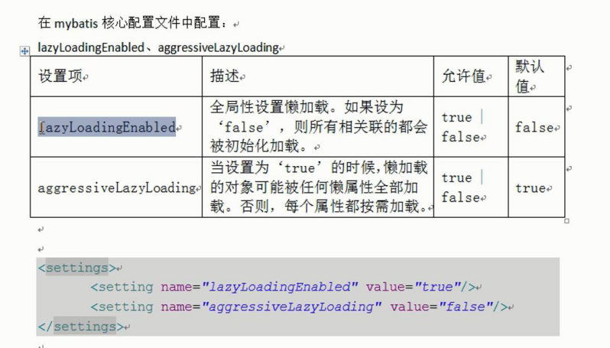
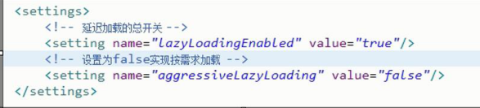

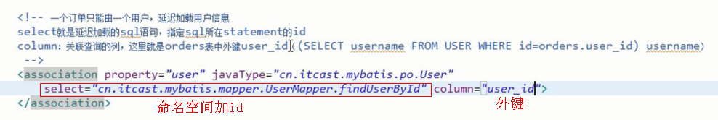

一级缓存和二级缓存
一级缓存：sqlSession范围内
二级缓存：mapper的namespace

mybatis与spring整合
让spring管理SqlSessionFactory、原始dao实现及mapper接口代理对象

原始方法
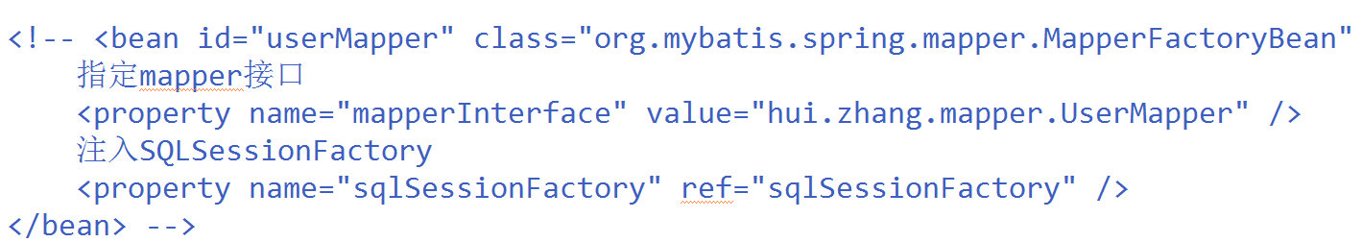
测试类继承SqlSessionDaoSupport，直接getSqlSession()就可以获得sqlSession

mapper代理方式一
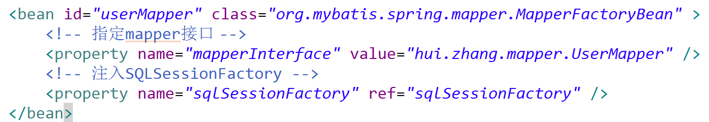
因为创建多个mapper就不断要注入sqlSessionFactory，麻烦 不建议用

mapper代理方式二
扫描器
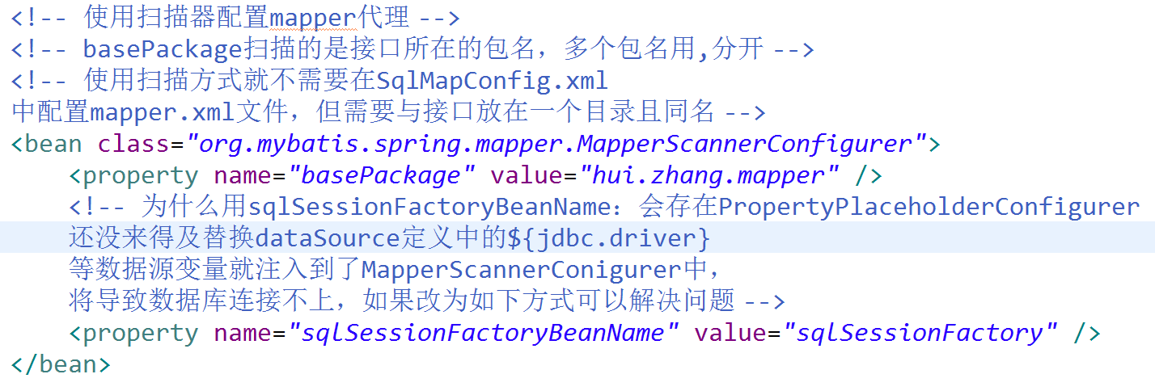

扫描出的接口名是类名首字母小写

逆向工程
mybatis官方提供根据数据库表生成执行代码的工具

配置逆向工程的配置文件
代码中有详细说明

运行生成
逆向工程生成的代码只针对单表的crud操作

